科目：高三數學 單元：第2章 中學基礎數學應用．L12 三角函數 類型：課堂練習
姓名：＿＿＿＿＿＿ 班別：＿＿＿＿＿＿ 學號：＿＿＿＿＿＿ 日期：＿＿＿＿＿＿
這一課的計算都不長，錯的地方幾乎全部是「揀錯了公式」或者「正負寫反」。所以每一題動筆之前先做同一件事：認出這題屬於哪一類，翻出對應的提示卡，看一眼卡上的第一行「什麼時候翻我」確認自己沒有揀錯，才開始算。本份練習的提示會一節比一節少：練習A 每題下方重印該用的那張卡的公式列；練習B 只告訴你翻第幾張卡；練習C 兩者都不給，而且同一題裡要連續換兩至三張卡。
一、練習A（★☆☆）
第 1 題左邊的圖已經畫好、數字也標好了，右邊那欄留空——把「對邊是哪一條」寫出來，再寫算式。第 2 題下方是那張手順卡的精簡版（只留四個動作，易錯點要自己回想）。
1．直角 $△ABC$ 中 $∠C = 90°$，$AC = 6$、$BC = 8$。（1）求 $AB$。 （2）求 $sinA$、$cosA$、$tanA$。 （3）求 $sinB$，並說明它為什麼等於 $cosA$。

圖已經給你（左欄） | 把右欄填完
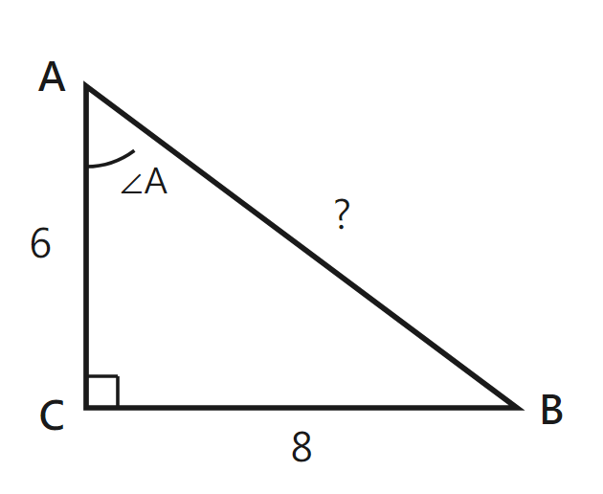 | 看 ∠A：對邊是 ＿＿＿、鄰邊是 ＿＿＿、斜邊是 ＿＿＿。先求斜邊：$AB = \sqrt{AC^{2} + BC^{2}}$ ＝ ＿＿＿。然後 $sinA$ ＝ ＿＿＿、$cosA$ ＝ ＿＿＿、$tanA$ ＝ ＿＿＿（三個都要約到最簡）。
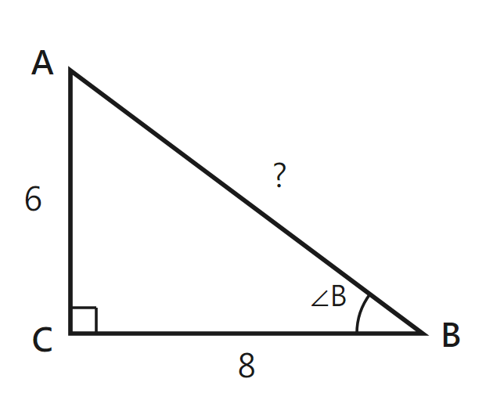 | 改看 ∠B：對邊是 ＿＿＿、鄰邊是 ＿＿＿、斜邊是 ＿＿＿。$sinB$ ＝ ＿＿＿。最後一句：$sinB$ 之所以等於 $cosA$，是因為 ＿＿＿＿＿＿＿＿＿＿。

▍第 1 題用卡一・六個三角比 $sinA = \frac{對邊}{斜邊}$ $cosA = \frac{鄰邊}{斜邊}$ $tanA = \frac{對邊}{鄰邊}$ （畢氏定理：$a^{2} + b^{2} = c^{2}$）
▍(3) 不要重新由頭數一次。先看 ∠B 的對邊是哪一條，再對照 ∠A 的鄰邊是哪一條——你會發現是同一條。

2．（a）求 $cos75°$ 的值。 （b）求 $tan15°$ 的值（分母不可以留根號）。 （c）求 $sin72° cos42° − cos72° sin42°$ 的值。

▍第 2 題的手順卡（精簡版：只留動作）
1. 把角拆成兩個特殊角的和或差
2. 翻卡三，揀出對應那一條公式
3. 四個特殊角的值逐個代進去
4. 通分、化簡；tan 的結果要有理化

▍第 2 題用卡三・和角差角 $sin(α±β) = sinα cosβ ± cosα sinβ$ $cos(α±β) = cosα cosβ −+ sinα sinβ$ $tan(α±β) = \frac{tanα ± tanβ}{1 −+ tanα tanβ}$ 特殊角：$sin30° = \frac{1}{2}$、$cos30° = \frac{\sqrt{3}}{2}$、$tan30° = \frac{\sqrt{3}}{3}$、$sin45° = cos45° = \frac{\sqrt{2}}{2}$、$tan45° = 1$、$sin60° = \frac{\sqrt{3}}{2}$、$cos60° = \frac{1}{2}$、$tan60° = \sqrt{3}$
▍(a) $75° = 45° + 30°$（或 $30° + 45°$，兩種拆法答案一樣）。▍(b) $15° = 45° − 30°$；算到 $\frac{\sqrt{3} − 1}{\sqrt{3} + 1}$ 之後還未完，要上下同乘 $\sqrt{3} − 1$ 把分母的根號消掉。▍(c) 這一題是反方向用：先認出式子的形狀對應哪一條公式，再讀出括號裡應該是加還是減。

二、練習B（★★☆）
由這一節開始不再印公式，只給卡號，公式要自己想得起來（想不起就翻工具卡，但先自己試一次）。▍第 3 題：翻卡二。(a) 兩個條件各自列出可能的象限再取交集；(b) 先用恆等式求大小，再用象限定正負。▍第 4 題：翻卡四，四步。(a) 題目給的是 sin，缺的 cos 要自己補，補完先定象限。▍第 3 題附了一個空白象限圖：四個象限的正負由你自己標上去，不再印給你。

3．（a）已知 $sinθ > 0$ 且 $tanθ < 0$，θ 在第幾象限？ （b）已知 $cosθ = −\frac{3}{5}$，$θ ∈ (\frac{π}{2}, π)$，求 $sinθ$ 與 $tanθ$。

（下圖是空白的象限圖，四個象限哪幾個三角函數是正，自己標上去再作答。）
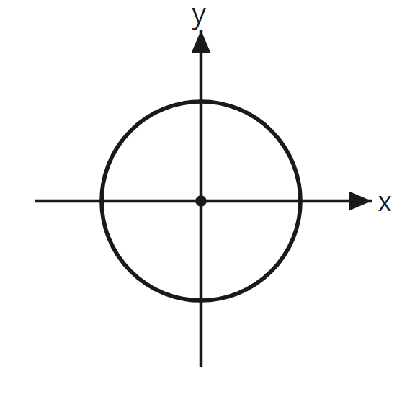

4．（a）已知 $sinθ = −\frac{4}{5}$，且 θ 在第三象限，求 $sin2θ$。 （b）若 $sinα + cosα = 1$，求 $sin2α$。

三、練習C（★★★）
本節收起工具卡，也不再給卡號。兩題都要在同一題裡連續換兩至三張卡——先認清楚每個小問各自屬於哪一類，再逐個走完該卡的步驟。動筆之前先問自己三句：這個角是不是特殊角？式子裡有沒有出現 $2α$？有沒有給我象限？
5．（a）求 $sin105°$ 與 $cos105°$ 的值。 （b）利用 (a) 的兩個結果求 $sin210°$，並用另一個方法驗證你的答案。

6．（a）已知 $cosα = \frac{3}{5}$，且 α 在第四象限，求 $sin2α$、$cos2α$ 與 $tan2α$。 （b）求方程 $sinx = −\frac{1}{2}$ 的通解。

參考答案與詳解（教師用）
1．答案：（1）$AB = 10$ （2）$sinA = \frac{4}{5}$、$cosA = \frac{3}{5}$、$tanA = \frac{4}{3}$ （3）$sinB = \frac{3}{5}$，因為 ∠B 的對邊就是 ∠A 的鄰邊（兩銳角互餘）
【考點】直角三角形的六個三角比（卡一）。考點是「對邊／鄰邊由你看的角決定」，同一個三角形換一個角，三條邊的身份就對調。
【公式／定理】$sinA = \frac{對邊}{斜邊}$、$cosA = \frac{鄰邊}{斜邊}$、$tanA = \frac{對邊}{鄰邊}$；畢氏定理 $a^{2} + b^{2} = c^{2}$
【詳細步驟】
（1）小問 (1)：$∠C = 90°$ 所以 AB 是斜邊。$AB = \sqrt{AC^{2} + BC^{2}} = \sqrt{6^{2} + 8^{2}} = \sqrt{36 + 64} = \sqrt{100} = 10$。（這是 6-8-10 三角形，即 3-4-5 的兩倍。）
（2）小問 (2)：圈出 ∠A。∠A 在左上角，它對面那一條是底邊 $BC = 8$（對邊）；夾着它的另一條非斜邊是 $AC = 6$（鄰邊）；斜邊是 $AB = 10$。
（3）小問 (2)：代進卡一。$sinA = \frac{8}{10} = \frac{4}{5}$、$cosA = \frac{6}{10} = \frac{3}{5}$、$tanA = \frac{8}{6} = \frac{4}{3}$。三個都要約到最簡。
（4）小問 (2) 檢查：$\sin^{2} A + \cos^{2} A = \frac{16}{25} + \frac{9}{25} = \frac{25}{25} = 1$ ✔
（5）小問 (3)：改圈 ∠B。∠B 在右下角，它對面那一條是 $AC = 6$（對邊），斜邊仍然是 10，所以 $sinB = \frac{6}{10} = \frac{3}{5}$。
（6）小問 (3)：$sinB = cosA$ 的理由——∠B 的對邊（AC）剛好就是 ∠A 的鄰邊（AC），是同一條邊；而兩者的斜邊也是同一條。兩個分數的分子分母完全相同，所以相等。背後的原因是 $∠A + ∠B = 90°$，兩個銳角互餘。
【易錯點提示】①把 $sinB$ 寫成 $\frac{8}{10}$：那是把「B 旁邊那條邊」當成對邊。對邊是「角對面那一條」，∠B 對面的是 AC ＝ 6。②忘記約簡，答 $\frac{8}{10}$——不算錯但會被扣分，養成算完就約的習慣。③(3) 只答「因為互餘」而沒有指出「是同一條邊」：本題問的是為什麼，要講得出哪兩條邊重合。

2．答案：（a）$\frac{\sqrt{6} − \sqrt{2}}{4}$ （b）$2 − \sqrt{3}$ （c）$\frac{1}{2}$
【考點】和角差角公式（卡三）＋手順卡四步。(a)(b) 是正方向用（拆角再代值），(c) 是反方向用（由形狀認出公式）。
【公式／定理】$cos(α+β) = cosα cosβ − sinα sinβ$；$tan(α−β) = \frac{tanα − tanβ}{1 + tanα tanβ}$；$sin(α−β) = sinα cosβ − cosα sinβ$
【詳細步驟】
（1）小問 (a) 第一步：$75° = 45° + 30°$。第二步：求 cos、而且是和，所以中間用減號（括號加、中間減）。
（2）小問 (a) 第三、四步：$cos75° = cos45° cos30° − sin45° sin30° = \frac{\sqrt{2}}{2} × \frac{\sqrt{3}}{2} − \frac{\sqrt{2}}{2} × \frac{1}{2} = \frac{\sqrt{6}}{4} − \frac{\sqrt{2}}{4} = \frac{\sqrt{6} − \sqrt{2}}{4}$。
（3）小問 (a) 檢查：$≈ \frac{2.449 − 1.414}{4} ≈ 0.259$。75° 是第一象限的角，cos 應該是正而且小於 1 ✔
（4）小問 (b) 第一、二步：$15° = 45° − 30°$，求 tan、而且是差，所以分子用減、分母用加。
（5）小問 (b) 第三步：$tan15° = \frac{tan45° − tan30°}{1 + tan45° tan30°} = \frac{1 − \frac{\sqrt{3}}{3}}{1 + 1 × \frac{\sqrt{3}}{3}}$。上下同乘 3 清走小分數：$= \frac{3 − \sqrt{3}}{3 + \sqrt{3}}$。
（6）小問 (b) 第四步（有理化）：上下同乘 $3 − \sqrt{3}$——$= \frac{{(3 − \sqrt{3})}^{2}}{(3 + \sqrt{3})(3 − \sqrt{3})} = \frac{9 − 6\sqrt{3} + 3}{9 − 3} = \frac{12 − 6\sqrt{3}}{6} = 2 − \sqrt{3}$。
（7）小問 (b) 檢查：$\sqrt{3} ≈ 1.732$，所以答案 $≈ 0.268$。15° 很小，tan 應該接近 0 而且是正數 ✔
（8）小問 (c)：式子的形狀是「$sinA cosB − cosA sinB$」，對照卡三就是 $sin(A − B)$（中間減 → 括號減）。所以 $= sin(72° − 42°) = sin30° = \frac{1}{2}$。
【易錯點提示】①(a) 把中間的符號寫成加號：那是 sin 的規則，cos 相反。寫錯的話答案變成 $\frac{\sqrt{6} + \sqrt{2}}{4} ≈ 0.966$，而 $cos75°$ 明明應該很接近 0（75° 接近 90°）。②(b) 算到 $\frac{3 − \sqrt{3}}{3 + \sqrt{3}}$ 就交卷——分母有根號就是未完成，一定要有理化。③(c) 誤以為要逐個查 72°、42° 的值：這一題根本不需要，而且表上也沒有這兩個角。見到「兩個乘積相加減」就先想反方向。④(c) 把括號裡寫成 $72° + 42°$：中間是減號，括號裡就是減號（sin 的規則是一樣）。

3．答案：（a）第二象限 （b）$sinθ = \frac{4}{5}$、$tanθ = −\frac{4}{3}$
【考點】象限符號盤（卡二）。(a) 是「兩個條件取交集」，(b) 是「先求大小、再由象限定正負」——本課最常漏的就是後面那一步。
【公式／定理】一全正、二 sin 正、三 tan 正、四 cos 正；$\sin^{2} θ + \cos^{2} θ = 1$；$tanθ = \frac{sinθ}{cosθ}$
【詳細步驟】
（1）小問 (a)：$sinθ > 0$ → 翻卡二，sin 是正的象限是第一與第二。
（2）小問 (a)：$tanθ < 0$ → tan 是正的象限是第一與第三，所以 tan 是負的象限是第二與第四。
（3）小問 (a)：取交集——「一或二」與「二或四」共同的只有第二象限。
（4）小問 (b) 第一步（求大小）：$\sin^{2} θ = 1 − \cos^{2} θ = 1 − {(−\frac{3}{5})}^{2} = 1 − \frac{9}{25} = \frac{16}{25}$，所以大小是 $\frac{4}{5}$。
（5）小問 (b) 第二步（定正負）：$θ ∈ (\frac{π}{2}, π)$ 就是第二象限，卡二說第二象限只有 sin 是正，所以 $sinθ = \frac{4}{5}$（取正）。
（6）小問 (b) 第三步：$tanθ = \frac{sinθ}{cosθ} = \frac{4}{5} ÷ (−\frac{3}{5}) = \frac{4}{5} × (−\frac{5}{3}) = −\frac{4}{3}$。
（7）小問 (b) 檢查：算出 sin 正、cos 負、tan 負，完全對得上卡二的「第二象限只有 sin 正」✔
【易錯點提示】①(a) 只看其中一個條件就作答（答「一或二」）：題目給了兩個條件就一定要取交集，這是本題的全部考點。②(b) 開方之後直接寫 $sinθ = ±\frac{4}{5}$ 交卷：題目已經給了象限，答案是唯一的，不可以留 $±$。③(b) 忘記定正負、寫成 $−\frac{4}{5}$：大小對、正負反，而且會連累 tan 也錯。對策是算出大小之後先在旁邊寫「第二象限」四個字。

4．答案：（a）$sin2θ = \frac{24}{25}$ （b）$sin2α = 0$
【考點】二倍角（卡四）。(a) 要先補 cos 並用卡二定正負；(b) 考的是認不認得 ${(sinα + cosα)}^{2} = 1 + sin2α$ 這個變形。
【公式／定理】$sin2θ = 2 sinθ cosθ$；${(sinα + cosα)}^{2} = 1 + sin2α$；$\sin^{2} θ + \cos^{2} θ = 1$
【詳細步驟】
（1）小問 (a) 第一步：$sin2θ$ 需要 $cosθ$，題目沒有給，要自己補。$\cos^{2} θ = 1 − {(−\frac{4}{5})}^{2} = 1 − \frac{16}{25} = \frac{9}{25}$，大小是 $\frac{3}{5}$。
（2）小問 (a) 第二步（定正負）：θ 在第三象限，卡二說第三象限只有 tan 正，所以 cos 是負的：$cosθ = −\frac{3}{5}$。
（3）小問 (a) 第三步：$sin2θ = 2 × (−\frac{4}{5}) × (−\frac{3}{5}) = \frac{24}{25}$。
（4）小問 (a) 檢查：兩個負數相乘得正，所以 $sin2θ$ 是正數 ✔ 這一題的答案是正的，不要因為題目給的 sin 是負數就以為答案一定是負數。
（5）小問 (b)：認出這是那個變形。兩邊平方：${(sinα + cosα)}^{2} = 1^{2} = 1$。
（6）小問 (b)：而左邊展開 $= \sin^{2} α + 2 sinα cosα + \cos^{2} α = 1 + sin2α$。所以 $1 + sin2α = 1$，得 $sin2α = 0$。
【易錯點提示】①(a) 跳過第二步、直接用 $cosθ = \frac{3}{5}$：答案會變成 $−\frac{24}{25}$，大小對、正負完全相反。凡是「由一個三角值求另一個」，開方之後立刻寫下象限。②(a) 以為「sin 是負 → 答案是負」：$sin2θ$ 是 $2θ$ 這個角的 sin，跟 θ 的正負沒有直接關係。③(b) 不認得變形，去解聯立方程求 sin 與 cos 各自的值：做得出但長很多倍，而且會多出一組要排除的解。

5．答案：（a）$sin105° = \frac{\sqrt{6} + \sqrt{2}}{4}$、$cos105° = \frac{\sqrt{2} − \sqrt{6}}{4}$ （b）$sin210° = −\frac{1}{2}$
【考點】同一題內換兩張卡：(a) 用卡三（和角差角）求出兩個值，(b) 用卡四（二倍角）把它們接起來——$210° = 2 × 105°$。
【公式／定理】$sin(α+β) = sinα cosβ + cosα sinβ$；$cos(α+β) = cosα cosβ − sinα sinβ$；$sin2α = 2 sinα cosα$
【詳細步驟】
（1）小問 (a)：$105° = 60° + 45°$。$sin105° = sin60° cos45° + cos60° sin45° = \frac{\sqrt{3}}{2} × \frac{\sqrt{2}}{2} + \frac{1}{2} × \frac{\sqrt{2}}{2} = \frac{\sqrt{6}}{4} + \frac{\sqrt{2}}{4} = \frac{\sqrt{6} + \sqrt{2}}{4}$。
（2）小問 (a)：$cos105° = cos60° cos45° − sin60° sin45° = \frac{1}{2} × \frac{\sqrt{2}}{2} − \frac{\sqrt{3}}{2} × \frac{\sqrt{2}}{2} = \frac{\sqrt{2}}{4} − \frac{\sqrt{6}}{4} = \frac{\sqrt{2} − \sqrt{6}}{4}$。留意 cos 中間是減號（括號加、中間減）。
（3）小問 (a) 檢查：105° 在第二象限 → sin 應為正、cos 應為負。$\sqrt{6} > \sqrt{2}$ 所以 $sin105°$ 正、$cos105°$ 負 ✔
（4）小問 (b)：認出 $210° = 2 × 105°$，所以翻卡四：$sin210° = 2 sin105° cos105°$。
（5）小問 (b)：代入 (a) 的兩個結果——$= 2 × \frac{\sqrt{6} + \sqrt{2}}{4} × \frac{\sqrt{2} − \sqrt{6}}{4} = \frac{2(\sqrt{6} + \sqrt{2})(\sqrt{2} − \sqrt{6})}{16}$。
（6）小問 (b)：分子的乘積用平方差來算會更快——$(\sqrt{6} + \sqrt{2})(\sqrt{2} − \sqrt{6}) = −(\sqrt{6} + \sqrt{2})(\sqrt{6} − \sqrt{2}) = −(6 − 2) = −4$。所以 $sin210° = \frac{2 × (−4)}{16} = −\frac{8}{16} = −\frac{1}{2}$。
（7）小問 (b) 另一個驗證方法：$210° = 180° + 30°$ 在第三象限，卡二說第三象限的 sin 是負的，而它與 30° 的參考角相同，所以 $sin210° = −sin30° = −\frac{1}{2}$ ✔ 兩條路相同。
【易錯點提示】①(b) 看不出 $210° = 2 × 105°$，於是重新拆 $210° = 180° + 30°$ 從頭算：答案一樣對，但題目明講「利用 (a) 的兩個結果」，考的就是認不認得二倍角這一步。②(a) cos 的中間符號寫成加號 → $cos105°$ 變成正數，與「105° 在第二象限」矛盾。做完 cos 順手用卡二檢查正負。③(b) 分子硬乘四項而漏了其中一項：用平方差 $(x + y)(x − y) = x^{2} − y^{2}$ 只需兩步，但要先把 $(\sqrt{2} − \sqrt{6})$ 提一個負號變成 $−(\sqrt{6} − \sqrt{2})$。

6．答案：（a）$sin2α = −\frac{24}{25}$、$cos2α = −\frac{7}{25}$、$tan2α = \frac{24}{7}$ （b）$x = nπ + {(−1)}^{(n+1)} \frac{π}{6}$（n 為任意整數）
【考點】同一題內換三張卡：(a) 卡二定 $sinα$ 的正負 → 卡四求三個二倍角值；(b) 卡五求通解。(a) 最後還要留意 $2α$ 落在哪個象限來覆核。
【公式／定理】$sin2α = 2 sinα cosα$；$cos2α = 2 \cos^{2} α − 1$；$tan2α = \frac{sin2α}{cos2α}$；$sinx = k → x = nπ + {(−1)}^{n} arcsink$
【詳細步驟】
（1）小問 (a) 第一步：$\sin^{2} α = 1 − {(\frac{3}{5})}^{2} = 1 − \frac{9}{25} = \frac{16}{25}$，大小是 $\frac{4}{5}$。
（2）小問 (a) 第二步（卡二）：α 在第四象限，只有 cos 是正，所以 sin 是負：$sinα = −\frac{4}{5}$。
（3）小問 (a) 第三步：$sin2α = 2 × (−\frac{4}{5}) × \frac{3}{5} = −\frac{24}{25}$。
（4）小問 (a) 第四步：$cos2α$ 揀「給 cos 用」那一條，就完全不必用到剛才那個負數——$cos2α = 2 \cos^{2} α − 1 = 2 × \frac{9}{25} − 1 = \frac{18}{25} − \frac{25}{25} = −\frac{7}{25}$。
（5）小問 (a) 第五步：$tan2α = \frac{sin2α}{cos2α} = (−\frac{24}{25}) ÷ (−\frac{7}{25}) = \frac{24}{7}$。
（6）小問 (a) 檢查：$sin2α$ 負、$cos2α$ 負 → $2α$ 在第三象限；卡二說第三象限的 tan 是正 —— 算出來的 $\frac{24}{7}$ 確實是正數 ✔
（7）小問 (b) 第一步：是 sin，翻卡五的第一條 $x = nπ + {(−1)}^{n} arcsink$。
（8）小問 (b) 第二步：$arcsin(−\frac{1}{2}) = −\frac{π}{6}$（因為 $sin\frac{π}{6} = \frac{1}{2}$，取負角）。代入：$x = nπ + {(−1)}^{n} × (−\frac{π}{6})$。
（9）小問 (b) 第三步：把負號併進指數——${(−1)}^{n} × (−1) = {(−1)}^{(n+1)}$，所以 $x = nπ + {(−1)}^{(n+1)} \frac{π}{6}$。
（10）小問 (b) 檢查：取 $n = 1$ 得 $x = π + \frac{π}{6} = \frac{7π}{6}$，即 210°；$sin210° = −\frac{1}{2}$ ✔ 取 $n = 0$ 得 $x = −\frac{π}{6}$，即 −30°，$sin(−30°) = −\frac{1}{2}$ ✔
【易錯點提示】①(a) 忘記第二步、把 sin 寫成正：三個答案的正負會全部連鎖出錯。②(a) $cos2α$ 用 $\cos^{2} α − \sin^{2} α$ 也對，但要先處理那個負數；揀「給 cos 用」那一條可以完全避開，這是揀公式的價值。③(a) 最後不做象限覆核：本題的三個答案彼此有關係，sin 負、cos 負卻算出 tan 負的話，一定是中間某一步錯了。④(b) 停在 $x = nπ + {(−1)}^{n}(−\frac{π}{6})$ 就交卷：答案本身沒有錯，但選擇題的選項多數已經把負號併好，找不到自己的形狀時要先搬負號再看一次。⑤(b) 誤用 cos 的公式寫成 $2nπ ±$：sin 配 ${(−1)}^{n}$、cos 才配 $±$。

